Le larynx

Le larynx est une structure à la fois cartilagineuse, musculaire et fibreuse (ou ligamentaire). Situé à la base du cou, il se poursuit par la trachée au niveau du disque C₆-C₇ c’est-à-dire au bord inférieur de C₆, et se trouve en avant du pharynx.

On décrira en particulier le cartilage thyroïde et le cartilage cricoïde.
Le cartilage thyroïde : il est formé de deux lames latérales, quadrilatère, unies par leur bord antérieur en formant un angle dièdre ouvert en arrière. On distingue à ce cartilage deux faces et quatre bords.
La face antérieure présente sur la ligne médiane, la saillie appelée pomme d’Adam, à l’union des deux lames thyroïdiennes. La surface des lames est lisse sauf près du bord postérieur, où se voit une saillie linéaire, la crête oblique, qui se dirige obliquement en bas et en avant.
La face postérieure présente : sur la ligne médiane, l’angle rentrant du thyroïde ; sur les cotés, deux surfaces planes et lisses.
Le bord supérieur offre une échancrure large, médiane, l’échancrure thyroïdienne supérieure.
Les bords postérieurs ou latéraux sont épais et dirigés verticalement. Chacun d’eux est prolongé en haut par une apophyse appelée corne supérieure ou grande corne, en bas par une saillie plus petite que la précédente, appelée corne inférieure ou petite corne.
Le cartilage cricoïde : il a la forme d’un anneau dont l’orifice inférieur est circulaire, tandis que l’orifice supérieur est ovalaire à grand axe antéro-postérieur, par suite de l’épaississement progressif de bas en haut des parois latérales du cartilage. La partie antéro-latérale du cartilage est l’arc cricoïdien ; la postérieure, porte le nom de plaque ou chaton cricoïdien.
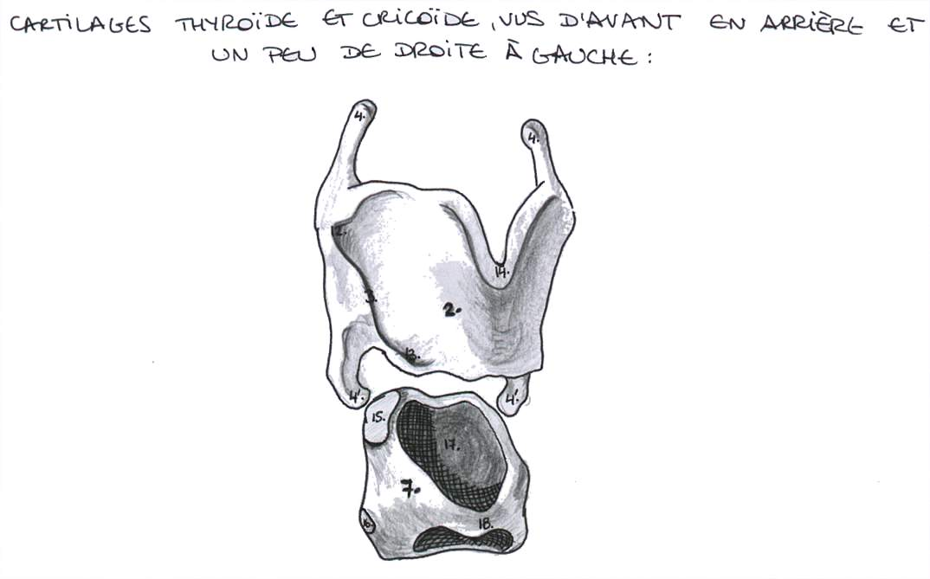

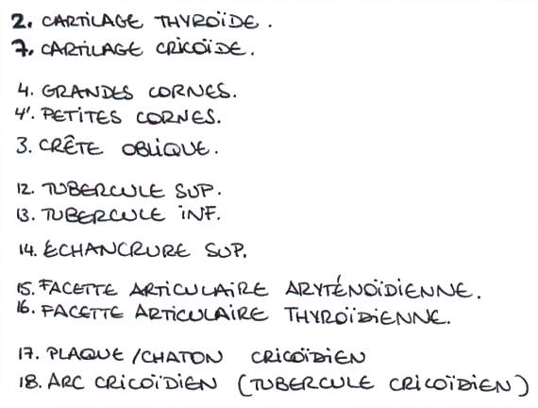

De profil, on voit en haut le cartilage thyroïde en forme de bouclier avec une grande corne supérieure, une petite corne inférieure et en avant la lame thyroïdienne munie latéralement d’une ligne oblique. En bas le cartilage thyroïde s’articule avec le cartilage cricoïde qui a une forme de bague avec un chaton postérieur. Le cartilage cricoïde s’articule ensuite avec les anneaux trachéaux.
En vue antérieure le cartilage thyroïde présente une incisure antérieure appelée incisure thyroïdienne et sur les bords latéraux les grandes cornes en haut, les petites en bas. Le cartilage thyroïde s’articule avec le cricoïde au niveau des faces latérales de ce dernier.
Au bord supérieur du thyroïde, l’échancrure thyroïdienne présente une sorte de proéminence vers l’avant appelée proéminence laryngée ou pomme d’Adam. Chez l’homme le cartilage est un peu plus basculé vers l’avant donc on voit la proéminence laryngée qui fait saillie.

- La filière laryngée comprend le cartilage thyroïde, le cartilage cricoïde et se poursuit par la trachée.

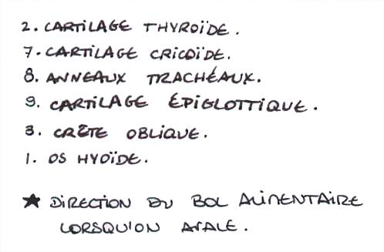
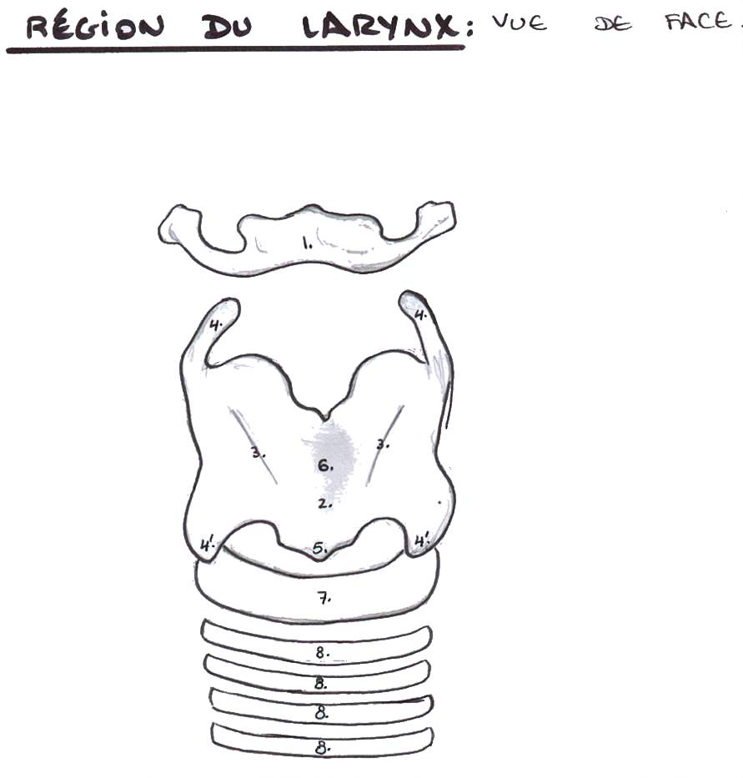
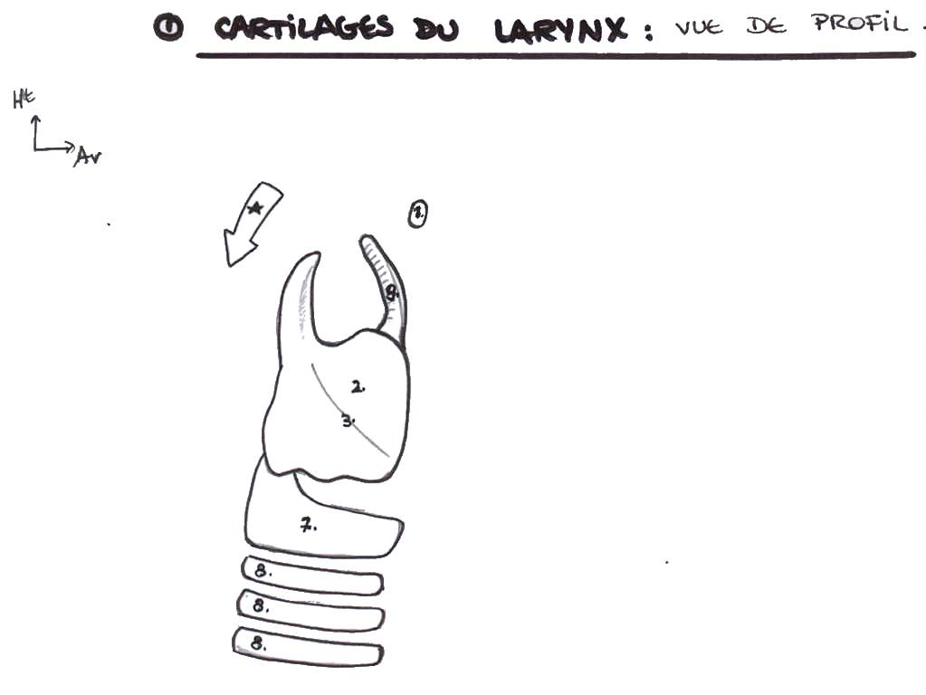
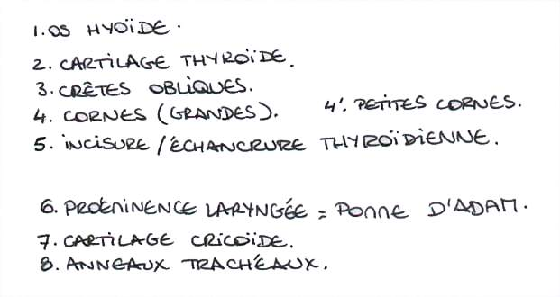

Trois autres cartilages participent au larynx :
Deux cartilages aryténoïdes
Le cartilage épiglottique

En vue postérieure on dessine :
- en haut, une grande corne latérale, l’échancrure thyroïdienne, la deuxième grande corne à l’autre bord latéral,
- en dessous, le bord postérieur de la lame thyroïdienne,
- en bas, le cricoïde, plus haut en arrière qu’en avant et qui s’articule avec les grandes cornes du thyroïde,
- et enfin, les hémi-anneaux trachéaux.

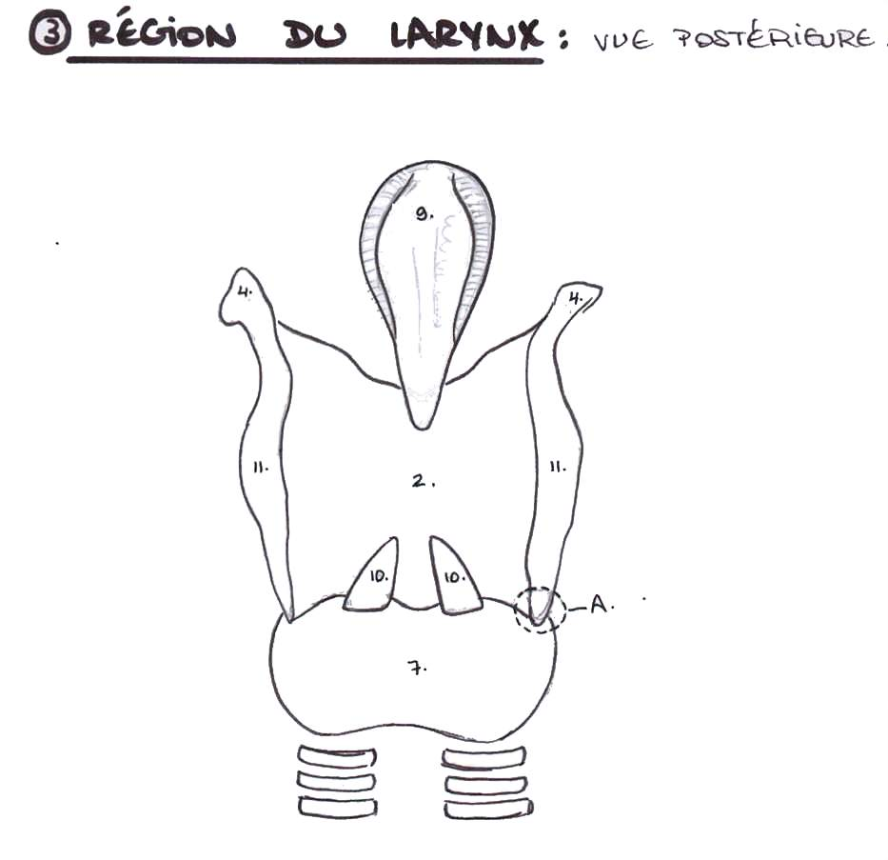
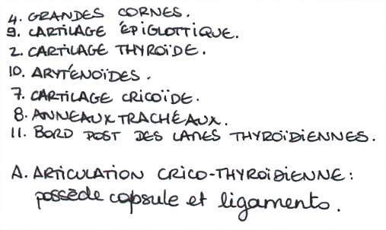

A cheval sur le bord supérieur de l’anneau du cricoïde il y a les deux aryténoïdes. On les décrit comme des pyramides triangulaires. Ils ont une face médiale, une face antéro-latérale, une face postérieure et une base (c’est la base qui repose sur le bord supérieur du cricoïde).
L’angle externe de la base correspond au processus musculaire où s’insèrent les muscles du larynx qui permettent aux aryténoïdes de bouger.
L’angle antérieur de la base correspond au processus vocal où s’insère la corde vocale aussi appelée pli vocal.
Sur la face antéro-latérale il y a une fossette, la fossette oblongue qui sert à l’insertion d’un pli du larynx, le pli vestibulaire
Ces cartilages aryténoïdes qui mesurent environ 3-4 cm bougent :
S’ils s’écartent l’un de l’autre, nous respirons.
S’ils se rapprochent, nous parlons.

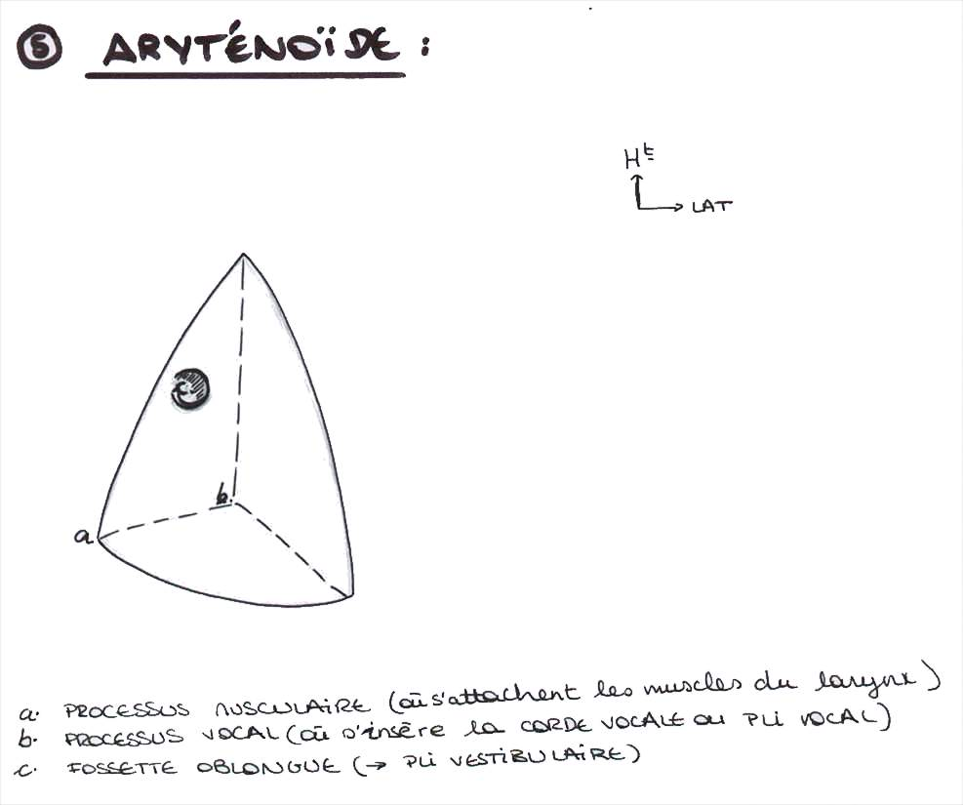

Le cartilage épiglottique est décrit comme une espèce de pétale qui vient s’insérer sur la face postérieure du thyroïde au niveau de sa partie rentrante.
L’épiglotte ferme le larynx au moment de la déglutition : lorsqu’on avale le bol alimentaire, ce dernier passe en arrière du larynx qui est alors refermé dans sa partie supérieure par l’épiglotte. La langue qui est juste au-dessus de l’os hyoïde aide à cette fermeture.
Nous rappelons à cette occasion que l’os hyoïde est juste au-dessus du thyroïde et qu’il n’appartient pas au larynx.

Les moyens d’union du larynx
On notera l’existence d’une capsule accompagnée de ligaments, qui va de la petite corne du thyroïde au bord latéral du cricoïde, formant l’articulation crico-thyroïdienne.

A- Le squelette élastique du larynx maintient les cartilages laryngés avec l'os hyoïde :
- La membrane thyro-hyoïdienne maintient le bord supérieur du thyroïde avec le bord inférieur de l’os hyoïde. On lui décrit des petits ligaments latéraux et un médian.
- Le pli vocal (corde vocale), du processus vocal de l’aryténoïde à l’angle rentrant (milieu de la face postérieure) de l’aile thyroïdienne. Il porte aussi le nom de ligament thyro-aryténoïdien inférieur.
- Le pli vestibulaire part de la fossette oblongue et se situe en haut et en dehors du pli vocal. Il porte aussi le nom de ligament thyro-aryténoïdien supérieur.
Ces deux plis séparent le larynx en un étage supérieur et un étage inférieur.
- Le cône vestibulaire : structure ligamentaire tendue du pli vestibulaire jusqu’au bord latéral de l’épiglotte qui ferme la partie supérieure du larynx.
- Le cône élastique du larynx se trouve en bas, depuis le pli vocal jusqu’au bord supérieur du cricoïde, et ferme la filière laryngée. Ce cône élastique est visible en vue antérieure entre le bord inférieur du thyroïde et le bord supérieur du cricoïde. Ce n’est pas une simple membrane mais un bout à part entière du larynx.
En coupe frontale on voit bien ces deux cônes opposés par leur sommet. Entre les deux, la muqueuse du larynx forme une espèce de repli appelé le ventricule laryngé. Ce ventricule est très mal visible lors d’un examen. Par contre le pli vocal est plus interne que le pli vestibulaire, et donc ils sont visibles.

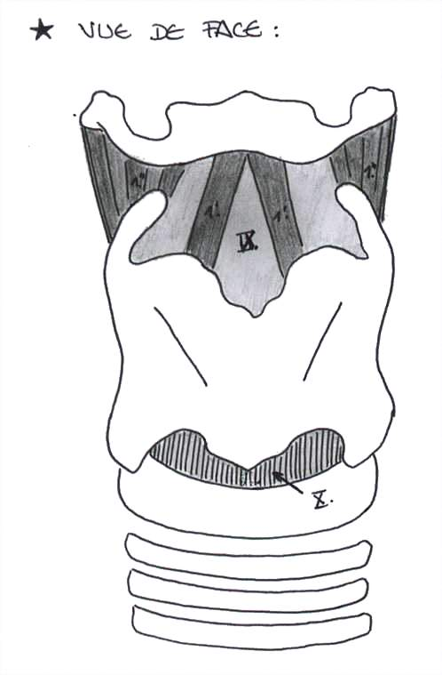
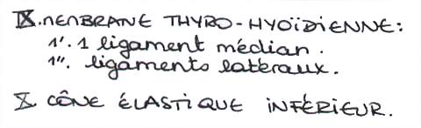

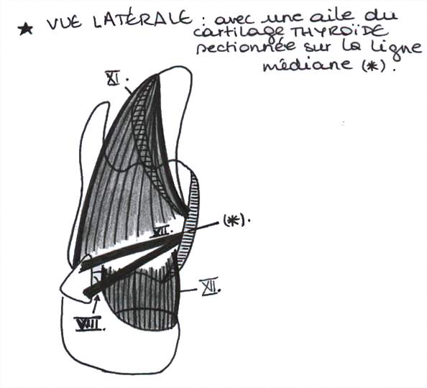
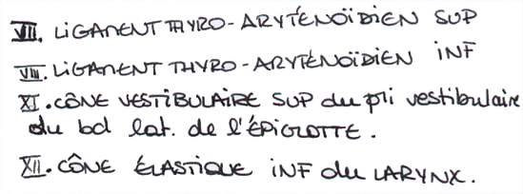

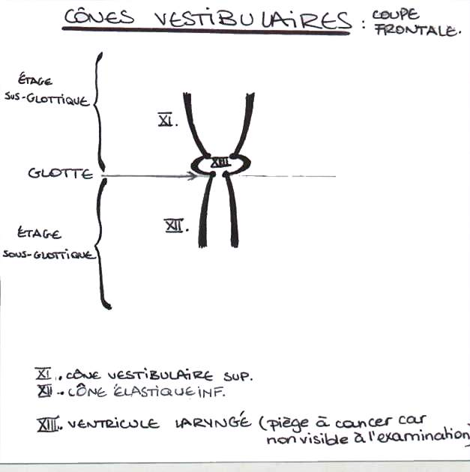

B- les muscles :
Tout le jeu du larynx est de faire bouger les cordes vocales.
- Les muscles crico-aryténoïdiens (ils sont deux). Le plus important est le postérieur, aussi appelé le posticus, il va du processus musculaire à la face postérieure du chaton cricoïdien. Ce muscle est le seul qui permet aux aryténoïdes de s’écarter, c’est-à-dire l’ouverture de la glotte : en se contractant, il fait basculer l’aryténoïde ce qui ouvre la glotte. En cas de paralysie du muscle crico-aryténoïde postérieur, la corde vocale ne s’écarte plus, et si la paralysie est bilatérale, il faut pratiquer une trachéotomie car les deux cordes vocales se trouvent sur la ligne médiane et il n’est plus possible de respirer. Le crico-aryténoïdien latéral va de la face latérale du chaton cricoïdien au processus musculaire de l’aryténoïde.
- Les muscles inter-aryténoïdiens. Ils vont d’une face postérieure d’un aryténoïde à la face postérieure de l’aryténoïde controlatéral. Ils possèdent un faisceau transverse et un faisceau oblique du sommet d’un aryténoïde au processus musculaire de l’autre aryténoïde. Ils permettent le rapprochement des aryténoïdes.

- Le muscle ary-épiglottique. Depuis la face latérale de l’épiglotte au sommet de l’aryténoïde.
- Les muscles thyro-aryténoïdiens. Le thyro-aryténoïdien inférieur ou muscle vocal est satellite de la corde vocale. Le thyro-aryténoïdien moyen part de l’angle rentrant du cartilage thyroïde, va jusqu’au bord latéral de l’épiglotte au niveau du muscle ary-épiglottique en haut puis va s’insérer sur la face antéro-latérale de l’aryténoïde en son angle antérieur bas. Ce dernier double tout le cône vestibulaire.
- Le muscle crico-thyroïdien. Du cricoïde au thyroïde sur la face antérieure du larynx. Quand il est complet (moins de 30% des cas) il a deux faisceaux : un faisceau direct et un latéral. Quand il se contracte il fait basculer le thyroïde sur le cricoïde et donc il tend les cordes vocales. On dit que s’il est complet il permet des voix fortes de chanteur d’opéra.

Les muscles du larynx sauf deux ferment la glotte. Le seul dilatateur de la glotte est le crico-aryténoïdien supérieur, et le tenseur des cordes est le crico-thyroïdien.
Le crico-thyroïdien est innervé par le nerf laryngé supérieur, branche du pneumogastrique (nerf vague), qui innerve d’une part de façon sensitive le larynx en perforant la membrane thyro-hyoïdienne puis descend satellite du larynx pour aller innerver le muscle crico-thyroïdien.
Tous les autres muscles, constricteurs ou dilatateurs, sont innervés par le nerf laryngé récurrent qui naît sous la crosse aortique à gauche, et sous la subclavière à droite, et pénètre dans le larynx au niveau de l’articulation crico-thyroïdienne ( nécessité de faire attention en cas de chirurgie dans cette zone). On notera que le nerf laryngé récurrent innerve des dilatateurs et des constricteurs, c’est-à-dire des muscles antagonistes.
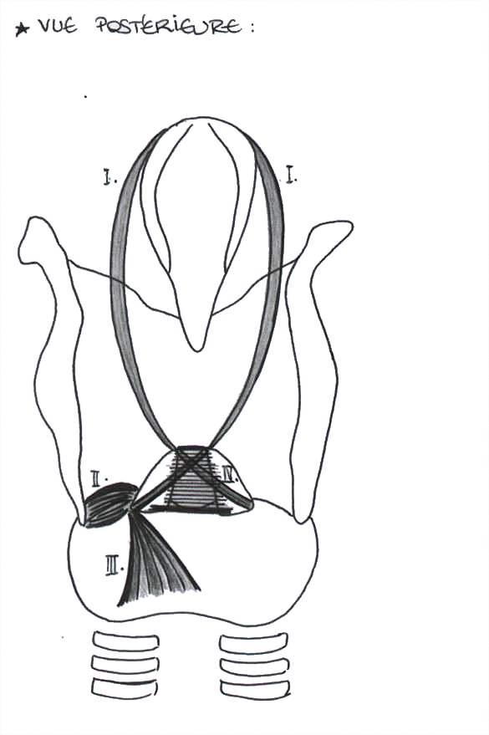
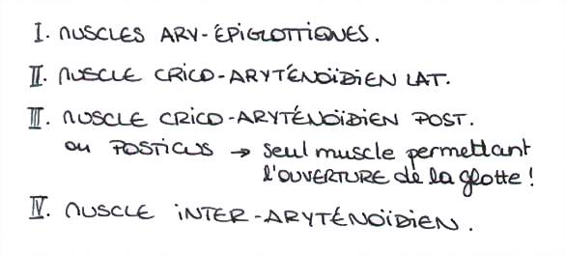

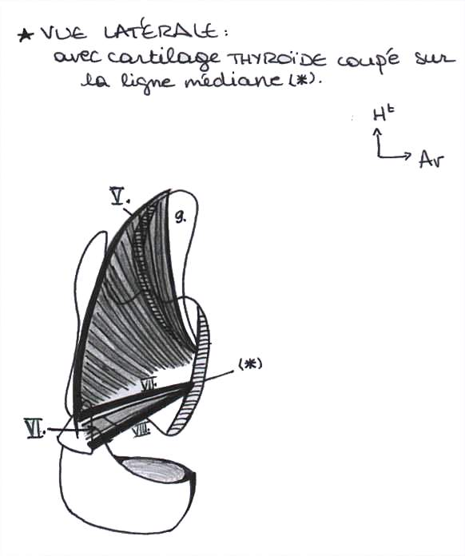
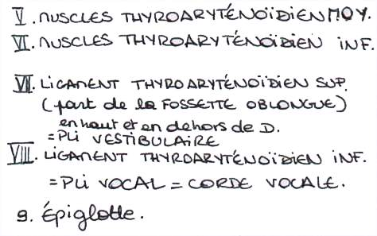

Les rapports du larynx
En avant, la glande thyroïde qui est dans une loge (cf. coupe en C₆). Cette glande a une forme de bouclier avec un isthme (= partie médiane) devant les 2ème,3ème, et 4ème anneaux trachéaux. Les lobes latéraux remontent jusqu’à la ligne oblique du cartilage thyroïde formant ainsi une espèce de bouclier devant le larynx. Ces lobes se moulant sur le larynx les rapports postérieurs de la thyroïde sont : la trachée, une partie du larynx et surtout le nerf laryngé récurrent qui chemine au bord latéral de la trachée à droite et dans l’angle oesotrachéal gauche à gauche (attention, ce nerf est le rapport le plus important à connaître).
Le rapport postéro-latéral de la thyroïde est le paquet vasculo-nerveux du cou avec ses gros vaisseaux (cf. coupe en C₆).
Dans la loge thyroïdienne se trouvent aussi les glandes parathyroïdes qui sécrètent la calcitonine (hormone important dans le métabolisme du calcium).

- Les rapports importants : le nerf laryngé récurrent ; les parathyroïdes ; le paquet vasculo-nerveux.

Vascularisation de la région
La carotide externe a pour première branche l’artère thyroïdienne supérieure, destinée à la thyroïde, qui descend le long du lobe latéral et va donner des branches au-dessus de l’isthme qui vont s’anastomoser avec celles venant du coté opposé.

La thyroïdienne supérieure donne une branche latérale.
La thyroïdienne supérieure donne une branche postérieure qui s’anastomose avec l’artère thyroïdienne inférieure (branche de la subclavière). La thyroïdienne inférieure passe devant le paquet vasculo-nerveux du cou, arrive à la jonction entre les 2/3 supérieurs et le 1/3 inférieur du lobe latéral et donne des branches qui s’anastomosent, d’une part entre elles en sous isthmique et d’autre part, avec la branche postérieure de la thyroïdienne supérieure.
Ces deux artères thyroïdiennes, et tout particulièrement la supérieure, vont donner des branches laryngées pour vasculariser le larynx.
Il peut y avoir une artère thyroïdienne moyenne, aussi appelée thyroïdea ima qui naît de la crosse de l’aorte et vient vasculariser l’isthme thyroïdien. Il est très important de repérer cette artère en cas de chirurgie dans la région, car une hémorragie diffuserait dans le thorax.

Les trachéotomies se font en trans-isthmique. Pas en sus-isthmique à cause des anastomoses de la thyroïdienne supérieure, pas en sous isthmique à cause de la thyroïdea ima.

Les veines ne sont pas satellites des artères sauf la thyroïdienne supérieure. Les veines thyroïdiennes inférieures naissent en sous-isthmique et vont se drainer dans les gros troncs veineux du cou, à savoir les veines brachio-céphaliques.
Cette région est très sensible en cas de chirurgie pour toutes les raisons déjà vues auxquelles vient s’ajouter le fait qu’en T3 naissent les gros troncs aortiques que l’on retrouve au bord inférieur de la thyroïde.
(voire schéma page suivante)

On divise le larynx en différents étages. L’étage glottique se trouve strictement entre les cordes vocales, Sous les plis vocaux c’est l’étage sous-glottique et au dessus l’étage sus-glottique.
Tout ceci a un intérêt majeur en cancérologie. En effet les cordes vocales ont très peu de drainage lymphatique et sont les seules atteintes en cas de cancer des cordes. Par contre les cancers sous glottique sont très graves car le drainage de la sous glotte est commun avec la trachée. Or celle-ci descend dans le médiastin. Ces cancers sont très lymphophiles et nécessitent généralement une laryngectomie totale. On enlève tout le larynx ce qui crée un trou depuis le plancher buccal jusqu'à la trachée. En conséquence, une reconstruction est nécessaire pour pouvoir avaler, la trachée est mise à la peau pour pouvoir respirer, les patients ne parlent plus. C’est donc une très grosse mutilation qui nécessite un curage bilatéral. A l’inverse les cancers sus-glottiques ont un drainage partiel qui permettent une laryngectomie partielle.

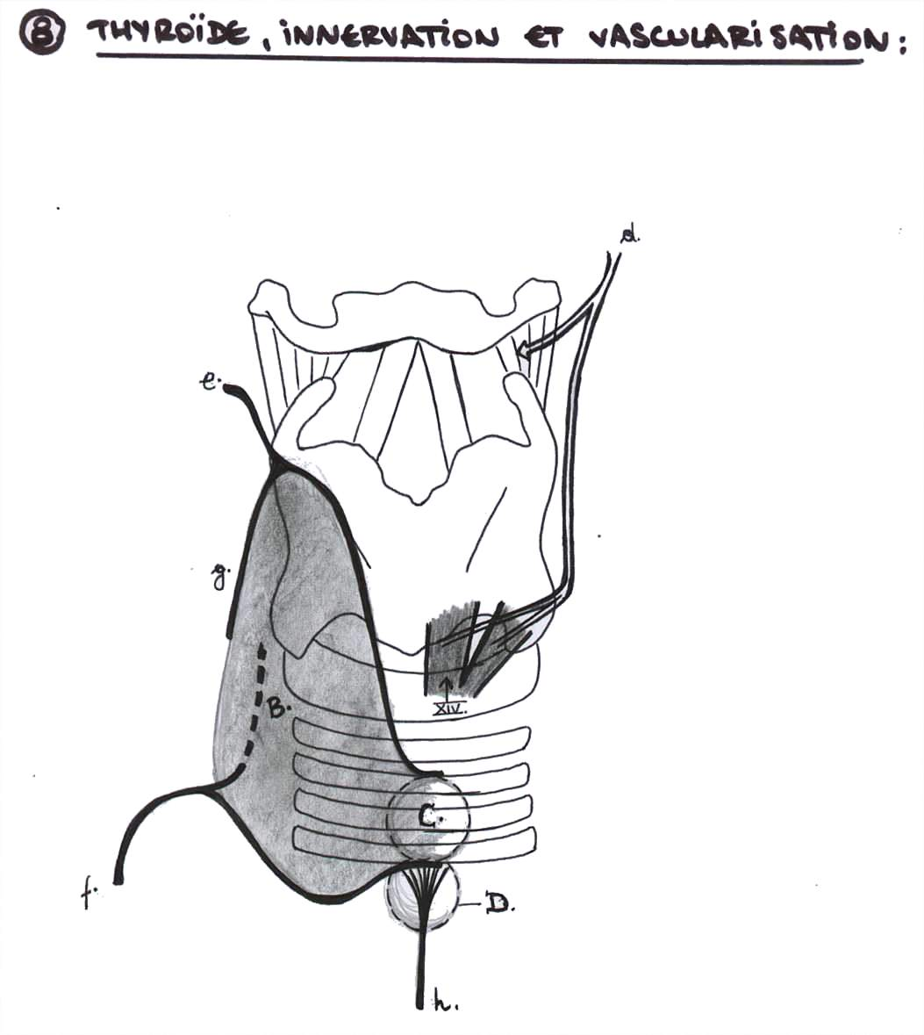
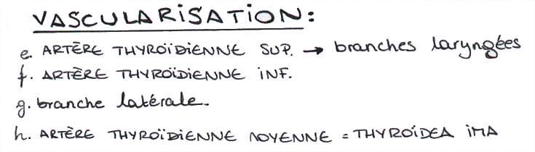
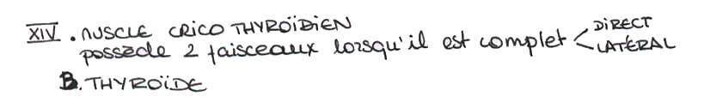

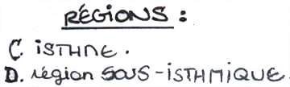
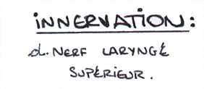

Nous vous conseillons de vous référer aux différents tomes du Rouvière pour de plus amples recherches, et en particulier au Tome I (tête et cou).

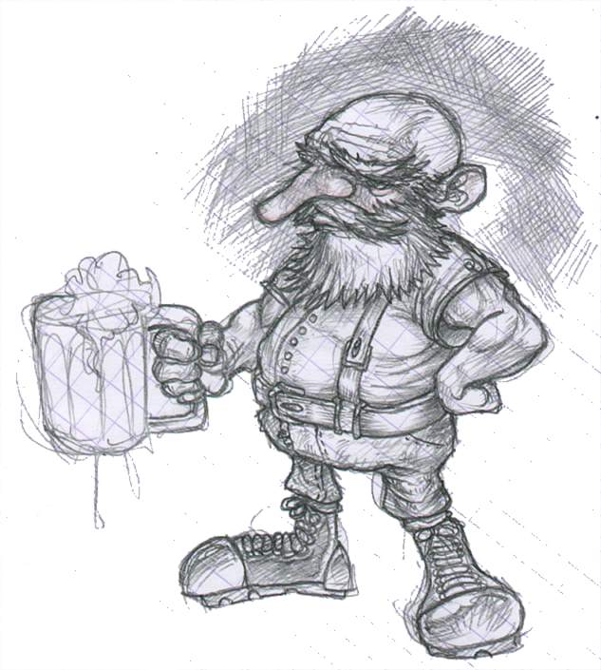

Bon courage et à la votre !

